**Guía de historia, geografía y ciencias sociales N ° 21 – 7 ° A - B**

|  |  |  |
| --- | --- | --- |
| **NOMBRE:** | | **CURSO:** |
| **FECHA:** | **DOCENTE: JESSICA ORTEGA VALDES** | |
| **OBJETIVO:** Analizar las principales características de la democracia en Atenas, considerando el contraste con otras formas de gobierno del mundo antiguo, y su importancia para el desarrollo de la vida política actual y el reconocimiento de los derechos de los ciudadanos. | | |

**ORGANIZACIÓN DEMOCRÁTICA DE ATENAS Y SU PRESENCIA HOY**

1. Analice atentamente la información que contiene el siguiente ordenador gráfico.

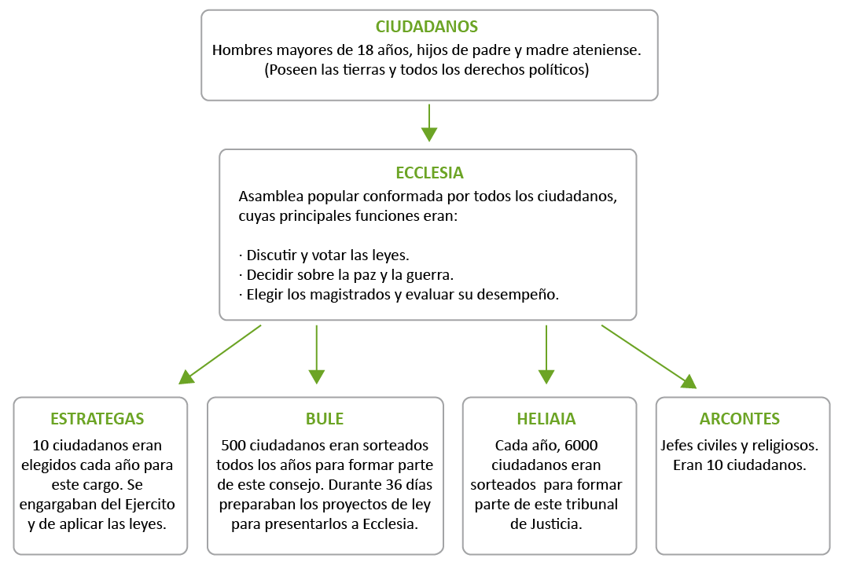

**CIUDADANOS**

Hombres mayores de 18 años, hijos de padre y madre ateniense.

(Poseen las tierras y todos los derechos políticos)

**CIUDADANOS**

Hombres mayores de 18 años, hijos de padre y madre ateniense.

(Poseen las tierras y todos los derechos políticos)

**CIUDADANOS**

Hombres mayores de 18 años, hijos de padre y madre ateniense.

(Poseen las tierras y todos los derechos políticos)

**CIUDADANOS**

Hombres mayores de 18 años, hijos de padre y madre ateniense.

(Poseen las tierras y todos los derechos políticos

Responda las siguientes preguntas, considerando el cuadro anterior:

1. ¿Quiénes eran considerados ciudadanos en Atenas?
2. ¿Qué sucedía con las mujeres, los esclavos y los extranjeros, con respecto a la ciudadanía?
3. ¿Quiénes tienen actualmente la ciudadanía en nuestro país?
4. La organización política de Atenas, ¿favorecía la participación política de los ciudadanos? Fundamente su respuesta con un ejemplo concreto.
5. ¿De qué modo este sistema político evitaba que alguien se tomara y quedara en el poder?
6. ¿De qué modo un ateniense que cumpliera con los requisitos para ser ciudadano podía acceder a un cargo político?
7. Complete el siguiente cuadro comparativo entre la democracia ateniense y el actual sistema democrático chileno de acuerdo a los indicadores de la tabla.

|  |  |  |
| --- | --- | --- |
| **DEMOCRACIA EN ATENAS** |  | **DEMOCRACIA EN CHILE** |
|  | **¿Cuáles son los requisitos para ser ciudadano?** |  |
| En el ágora o plaza pública, debatiendo y alzando la mano para votar y manifestarse. | **¿De qué forma participan los ciudadanos en los asuntos políticos?** | A través del voto o sufragio, para elegir a los representantes, es decir, Presidente de la República, Parlamentarios y Alcaldes y concejales. |
|  | **¿Cómo se accede a un cargo político?** |  |
|  | **¿Dónde se debaten las leyes?** | En el Congreso Nacional. senadores y diputados integran comisiones específicas para cada tema o problema. |
|  | **¿De qué forma los ciudadanos participan en la elaboración de las leyes?** | Eligiendo a sus representantes en el Congreso Nacional. |
|  | **¿Cómo es el cambio de los cargos políticos?** | La duración de los cargos políticos está determinada por ley. El cambio [rotación] es cada cierto tiempo y no son elegidos por sorteo sino por elecciones periódicas. |

**Guía de historia, geografía y ciencias sociales N ° 22 – 7 ° A - B**

|  |  |  |
| --- | --- | --- |
| **NOMBRE:** | | **CURSO:** |
| **FECHA:** | **DOCENTE: JESSICA ORTEGA VALDES** | |
| **OBJETIVO:** Analizar las principales características de la democracia en Atenas, considerando el contraste con otras formas de gobierno del mundo antiguo, y su importancia para el desarrollo de la vida política actual y el reconocimiento de los derechos de los ciudadanos. | | |

**ACTIVIDAD: EL LEGADO CULTURAL DEL MUNDO CLÁSICO**

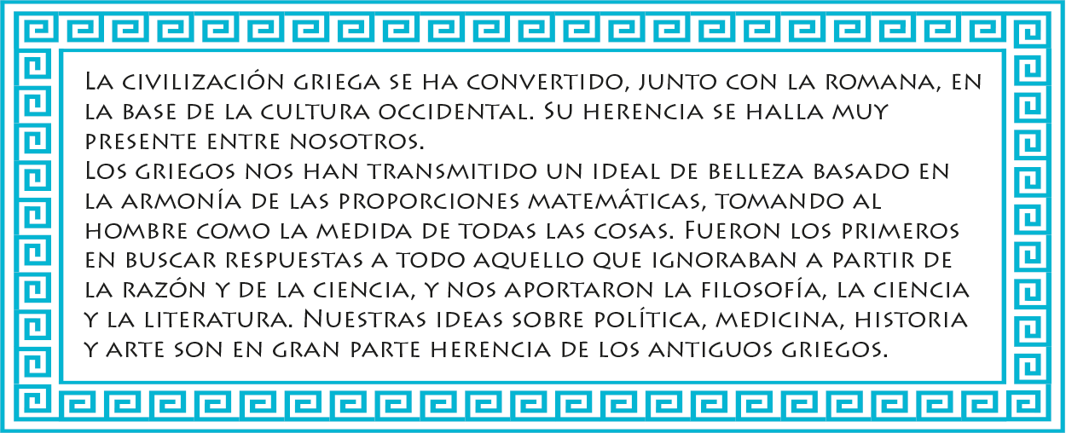

1. Busque en el diccionario la definición de LEGADO y escríbala en el siguiente recuadro.



**ANÁLISIS DE IMÁGENES:**

1. Observe cada una de las imágenes y señale qué aspectos del mundo clásico están presentes en cada uno de ellas.



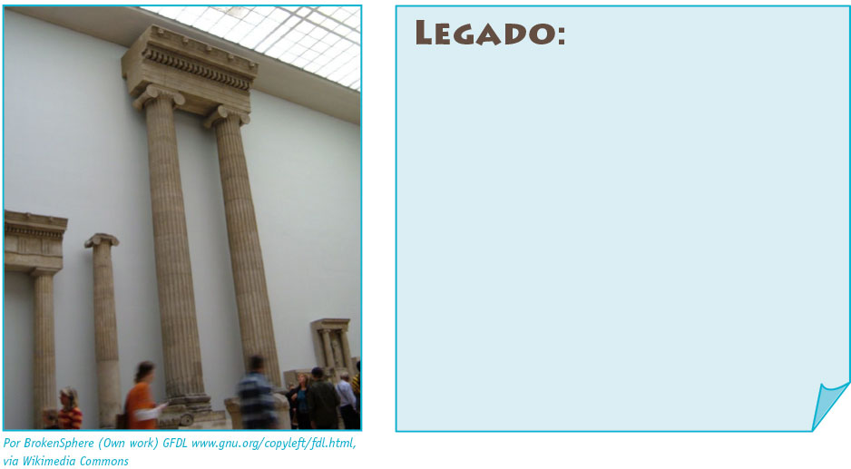



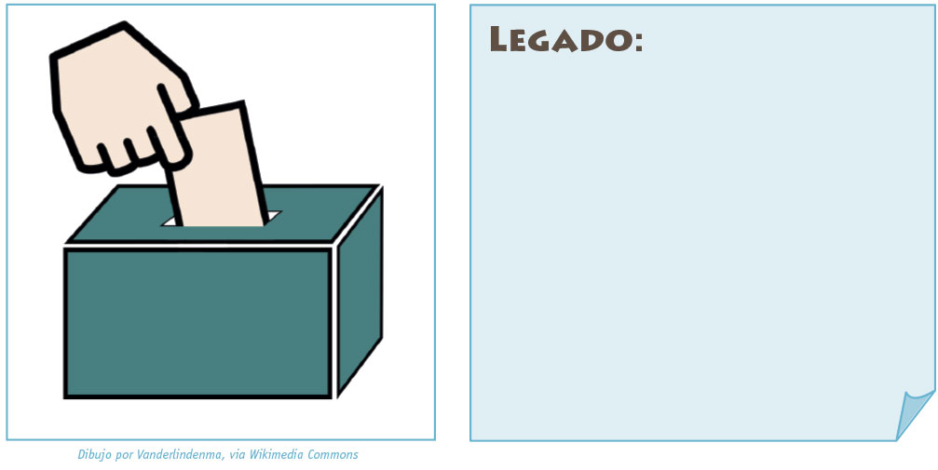

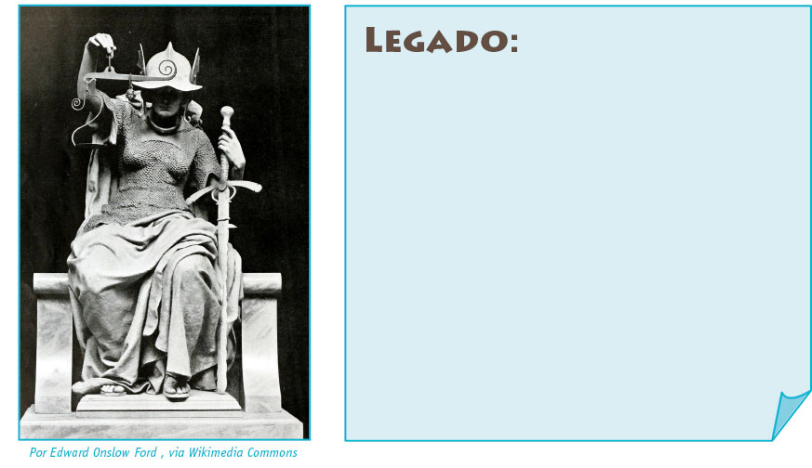

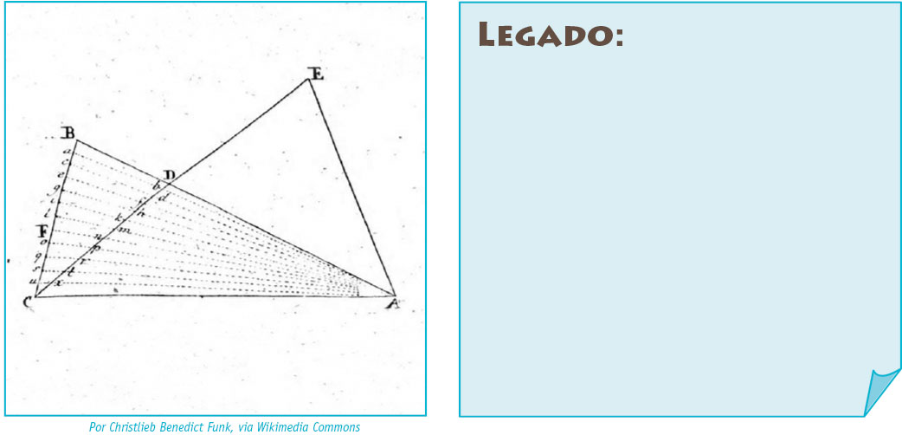

**Guía de historia, geografía y ciencias sociales N ° 23 – 7 ° A - B**

|  |  |  |
| --- | --- | --- |
| **NOMBRE:** | | **CURSO:** |
| **FECHA:** | **DOCENTE: JESSICA ORTEGA VALDES** | |
| **OBJETIVO:** Analizar las principales características de la democracia en Atenas, considerando el contraste con otras formas de gobierno del mundo antiguo, y su importancia para el desarrollo de la vida política actual y el reconocimiento de los derechos de los ciudadanos. | | |

**Lee la fuente. Luego, responde.**

**“Somos nosotros mismos los que deliberamos y decidimos conforme a derecho sobre la Cosa Pública, pues no creemos que lo que perjudica a la acción sea el debate, sino precisamente el no dejarse instruir por la discusión antes de llevar a cabo lo que hay que hacer”. Fuente: Tucídides, El discurso fúnebre de Pericles**

**a. ¿Qué elementos de la cita reconoces en la vida política actual? Señala algunos ejemplos.** ________________________________________________________________________________________________________________________________________________________________________________________________________________________________________________________________________________________________________________ _______________________________________________________________________

**b. ¿Por qué para Pericles es tan relevante la discusión?, ¿en qué eventos o instituciones actuales se ocupa?** ________________________________________________________________________________________________________________________________________________________________________________________________________________________________________________________________________________________________________________ _______________________________________________________________________

**Guía de historia, geografía y ciencias sociales N ° 24 – 7 ° A - B**

|  |  |  |
| --- | --- | --- |
| **NOMBRE:** | | **CURSO:** |
| **FECHA:** | **DOCENTE: JESSICA ORTEGA VALDES** | |
| **OBJETIVO:** Analizar las principales características de la democracia en Atenas, considerando el contraste con otras formas de gobierno del mundo antiguo, y su importancia para el desarrollo de la vida política actual y el reconocimiento de los derechos de los ciudadanos. | | |

**LA DEMOCRACIA ATENIENSE**

**Lee la información. Luego, responde.**

El filósofo de la Antigua Grecia, Aristóteles (384 - 322 a.C.), concibió para su época, una tipología sobre los regímenes políticos. Según él existían dos criterios para dicha categorización: el de la cantidad de personas implicadas en el gobierno y el de la realización del bien común.

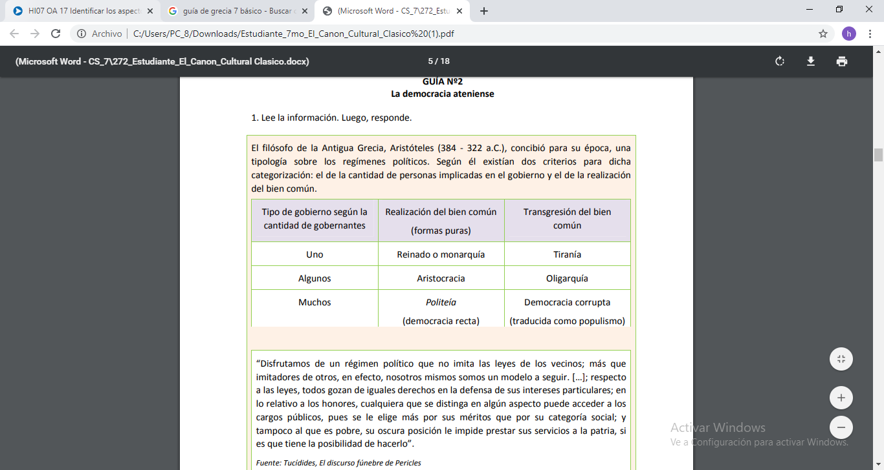

“Disfrutamos de un régimen político que no imita las leyes de los vecinos; más que imitadores de otros, en efecto, nosotros mismos somos un modelo a seguir. […]; respecto a las leyes, todos gozan de iguales derechos en la defensa de sus intereses particulares; en lo relativo a los honores, cualquiera que se distinga en algún aspecto puede acceder a los cargos públicos, pues se le elige más por sus méritos que por su categoría social; y tampoco al que es pobre, su oscura posición le impide prestar sus servicios a la patria, si es que tiene la posibilidad de hacerlo”.

Fuente: Tucídides, El discurso fúnebre de Pericles

a. ¿A qué categoría del cuadro corresponde el régimen político descrito por Pericles? Fundamenta. _________________________________________________________________________________________________________________________________________________________________________________________________________________________________

b. ¿Por qué crees que Pericles dice que el régimen político descrito es un modelo a seguir? ¿Crees que se ha seguido tal modelo? Fundamenta. ________________________________________________________________________________________________________________________________________________________ ____________________________________________________________________________